

**Economisch blad**

***Vildersstraat 5, 3500 Hasselt***

***Hogeschool PXL – departement Education***

**Economie à la PXL!**

**Project economische basisvaardigheden**

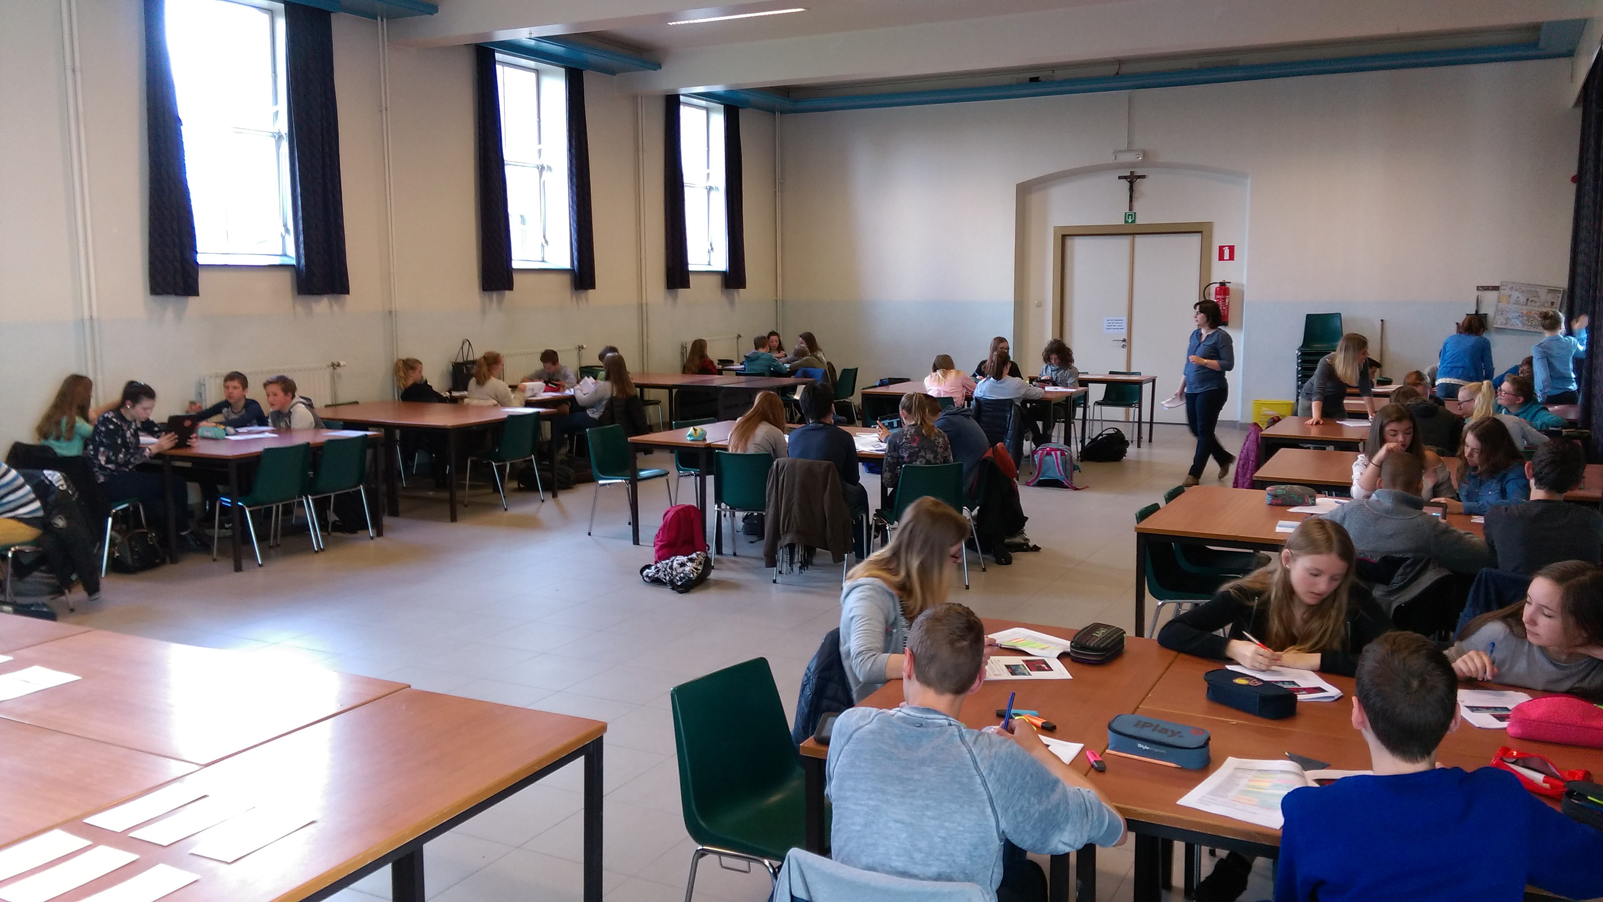

*De leerlingen van WICO Campus Salvator te Hamont-Achel voerden op 26 april 2017 een project economische basisvaardigheden uit.*

**HASSELT** – **‘*Is economie belangrijk?* ’. Natuurlijk, en wel voor iedereen! Het is voor iedereen nuttig om enkele economische basisbegrippen en –vaardigheden onder de knie te krijgen. Zeker in het dagelijkse leven kan dit een enorme troef zijn! Maar hoe is dit geïntegreerd in ons onderwijssysteem? Komt elke leerling in aanraking met economie?**

***Jezelf en het onderwijssysteem***

Wanneer je als leerling in het secundair onderwijs niet voor een economische studierichting kiest, kom je verder ook niet in aanraking met economie. Dat zorgt er natuurlijk voor dat je geen rugzak aan economische basisbegrippen en –vaardigheden mee krijgt om te gebruiken in het dagelijkse leven. Jammer, want economie is belangrijk! Je komt er dagelijks mee in aanraking. Bestaat hier dan geen oplossing voor?

Wie de leerplannen van het secundair onderwijs onder de loep neemt, komt tot een duidelijke vaststelling: ‘Er is geen enkel leerplan dat tegemoetkomt aan een eventueel economisch project voor leerlingen.’. Het aanbod vanuit het secundair onderwijs en vanuit de overheid is dus zeer beperkt!

***Externe projecten***

Er bestaan natuurlijk wel enkele externe projecten die tegemoetkomen aan de noden van de leerlingen. Zo bestaat er de organisatie ‘Vlajo’, die de ondernemingszin bij jongeren wil stimuleren. Vlajo heeft onder meer de projecten ‘Talent4Event’ en ‘VlajoChallenge’ op de markt. Deze projecten hebben echter niet als doel om leerlingen een rugzak aan economische begrippen en vaardigheden mee te geven...

***Muziek als aanzet voor een project economische basisvaardigheden***

Is het haalbaar om alle leerlingen, bijvoorbeeld uit de eerste graad, in contact te laten komen met economische basisbegrippen en -vaardigheden? Ja, dat kan! Via een project economische basisvaardigheden, dat ontworpen is door PXL-student Stef Van Briel, kunnen leerlingen uit de eerste graad in contact komen met economie. Ze doorlopen in groep een project waarbij ze heel wat economische begrippen en vaardigheden leren kennen. Al deze opdrachten sluiten ook aan bij de leefwereld van de leerlingen, nl. muziek. Het is de bedoeling dat de leerlingen zelf in groep een muziekevenement organiseren. Aan de hand van de verschillende onderzoeksvragen organiseren ze samen een muziekevenement én leren ze de economische begrippen en vaardigheden kennen!

*Wanneer je als leerkracht of als school ook deze economische basisbegrippen en –vaardigheden wil doorgeven aan de leerlingen, is het zeker de moeite om dit project eens te bekijken! Het is een uniek project: momenteel bestaat er niets dat echt vergelijkbaar is met dit project.*

*Volg het voorbeeld van WICO Campus Salvator en geef de leerlingen de nodige kennis en vaardigheden die ze nodig hebben in het dagelijks leven! Het is dus wel degelijk haalbaar om leerlingen op een gerichte manier te confronteren met economie!*

**Onderwerpen project economische basisvaardigheden**

*1. Wie zijn de betrokken partijen bij de organisatie van een evenement?*

*2. Waar zal ons evenement plaatsvinden?*

*3. Hoe zorgen we voor de bekendheid van ons evenement?*

*4. Hoe worden de leveranciers betaald?*

*5. Het financiële plaatje van een evenement, een makkie?*